Canllaw Prifysgol De Cymru i
Gyfeirnodi Rhifol
yn defnyddio arddull y Gymdeithas Gemeg Frenhinol

Argraffiad Diwygiedig Gorffennaf 2019

Cynnwys

Cydnabyddiaeth 2
Cyflwyniad 2
Beth yw cyfeirnodi? Pam cyfeirnodi?
Llên-ladrad – gonestrwydd academaidd Cymorth
Sut i Gyfeirnodi 3
Yr Hanfodion
Cyfeirnodi o fewn y testun Dyfynnu
Ychwanegu nodiadau/troednodiadau Rhestru cyfeiriadau
Rhestr Llyfryddiaeth

Sut i gyfeirnodi llyfrau 6
Llyfrau ag un awdur
Llyfr â dau neu ragor o awduron Llyfr gyda golygydd(ion) Pennod mewn llyfr wedi ei olygu Llyfr gydag awdur corfforaethol
Llyfr yr adnabyddir ef fel arfer wrth ei deitl E-lyfr
E-lyfr drwy ddarllenydd e-lyfrau megis Kindle

Sut i gyfeirnodi cyfnodolion 9
Erthygl mewn cyfnodolyn print
Erthygl o gyfnodolyn mewn cronfa ddata
e.e. Science Direct
Erthygl o gyfnodolyn ar y rhyngrwyd Erthygl o gyfnodolyn mynediad agored
Sut i gyfeirnodi papurau newydd 10
Sut i gyfeirnodi’r rhyngrwyd 10
Tudalennau gwe gydag awduron unigol Tudalennau gwe gyda sefydliadau fel awduron Blogiau
Wikis
Sut i gyfeirnodi – amrywiol 12
Cynadeleddau Patentau
Adroddiadau eraill/Cyhoeddiadau llywodraeth Safonau
Traethodau Ymchwil

Sut i gyfeirnodi deunyddiau cyfreithiol 13
Achosion Statudau

Sut i gyfeirnodi deunydd gweledol 14
Ffigurau, darluniadau,
graffiau, mapiau, siartiau a thablau

Cyflwyniad i gyfeirnodi

Cyflwyniad i gyfeirnodi

Cydnabyddiaeth
Mae’r canllaw hwn wedi ei seilio ar ‘Author guidelines’ y Gymdeithas Gemeg Frenhinol, ar gael o http://www.rsc.org/images/
Author_guidelines_tcm18-186308.pdf

Cyflwyniad
Nod y canllaw hwn yw’ch helpu i gyfeirnodi’n gywir gydag arddull gyfeirnodi rifol wrth ysgrifennu aseiniadau. Mae’n cynnwys enghreifftiau o rai o’r mathau mwyaf poblogaidd o ffynonellau, ac yn dangos yr arferion a ddilynir wrth gyfeirnodi’r ffynonellau hyn. Fel myfyriwr sy’n astudio cemeg a gwyddoniaeth fforensig, dylech ddilyn yr enghreifftiau a ddangosir yn y canllaw hwn.

Fodd bynnag, os ydych hefyd yn astudio modiwlau o ddisgyblaethau eraill, bydd angen i chi wirio’r system gyfeirnodi ar eu cyfer nhw hefyd.

Beth yw cyfeirnodi?
Ffordd o ddangos yn eich aseiniadau ble rydych chi wedi defnyddio deunyddiau na chrëwyd yn wreiddiol gennych chi yw cyfeirnodi. Gallai’r rhain gynnwys gwybodaeth ffeithiol, data, delweddau, barn, dyfyniadau uniongyrchol, neu pan fyddwch yn crynhoi neu’n aralleirio gwaith pobl eraill.

Pam cyfeirnodi?
Yn y rhan fwyaf o aseiniadau academaidd, mae eich gallu i ddeall, dadansoddi a gwerthuso gwaith pobl eraill yn cael ei fesur. O ganlyniad, mae cyfeirnodi’n rhan anhepgor o’ch gwaith, gan ei fod yn rhoi gwybod i’r darllenydd pa destunau rydych wedi eu defnyddio yn ystod eich ymchwil; byddwch hefyd yn cael eich asesu ar ansawdd a pherthnasedd y ffynonellau hyn. Mae’n bwysig cofio bod cyfeirnodi’n cyfrif am ganran o’r marciau pan fo wedi ei wneud yn briodol.
Llên-ladrad – gonestrwydd academaidd
Mae’r adran hon wedi ei seilio ar ganllaw’r Brifysgol i onestrwydd academaidd, sydd ar gael ar UniLife.

Elfen allweddol o onestrwydd academaidd yw deall arferion academaidd da mewn gwaith ysgrifenedig ac arfer creadigol. Mae deall sut i ddefnyddio gwaith ysgolheigion eraill, gan gynnwys eich cymheiriaid, i ddatblygu eich mewnwelediad eich hun i bwnc, yn sgil proffesiynol pwysig.

Bydd disgwyl i chi ddilyn confensiynau academaidd proffesiynol. O fewn y gymuned academaidd ryngwladolnid yw byth yn dderbyniol defnyddio geiriau pobl eraill na’u hallbwn creadigol (boed wedi ei gyhoeddi neu heb ei gyhoeddi, gan gynnwys deunyddiau o’r rhyngrwyd) heb gydnabod hynny’n agored. Byddai gwneud hynny’n cael ei ystyried yn llên-ladrad, nid yn ddiffyg parch.

Pan fyddwch yn ysgrifennu nodiadau ar sail ffynonellau, gwnewch hynny mewn ffordd sy’n nodi eich bod yn cofnodi eich arsylwadau eich hun ar sail dogfen rydych yn ei darllen, ac sy’n nodi ai aralleirio yr ydych, neu ddyfynnu’n uniongyrchol. Bydd hyn yn arbennig o bwysig pan fyddwch yn ysgrifennu nodiadau dros gyfnod hir ac yn eu hadolygu’n hwyrach.

Cymorth
Gofynnwch i’ch darlithydd, y Gwasanaeth Datblygu Myfyrwyr a Sgiliau Astudio neu eich Llyfrgellydd Gwybodaeth os oes angen rhagor o gyfarwyddyd arnoch.

Sut i gyfeirnodi

Yr hanfodion
Mae dau ofyniad hanfodol wrth ymgorffori cyfeirnodau i’ch gwaith wrth ddefnyddio system rifol:
- defnyddio rhifau uwchysgrifen yn y testun.
- darparu rhestr rifol o gyfeiriadau i gyd-fynd â’r rhain ar ddiwedd eich aseiniad.

ENGHRAIFFT: Cyfeirnodi o fewn y testun

Blood alcohol concentrations may need to be measured when an individual has been charged with committing an offence under the influence of alcohol. Blood analysis may occur several hours after the incident, thus requiring the forensic scientist to estimate the alcohol concentration at the time the incident took place, a process defined as back- calculation.1
.......Calculation is simplified when no post-incident alcohol consumption has occurred.1 The forensic scientist could be called as an expert witness to explain the calculation in a court of law.....
.......Calculation can be complicated when post-incident alcohol consumption has taken place, however, Barbour2 demonstrates how this can be simplified by adopting the corrective factor known as the Widmark value.
......Sustained alcohol abuse may result in little or no blood alcohol present at autopsy but the use of biochemical markers as an alternative to using liver histology could be employed as a method of diagnosing chronic alcoholism.3,4 Ketoacidosis often occurs in the alcohol abuser, with a level of acetone exceeding 7mg per 100mL being a good indicator of sustained alcohol misuse.1

Cyfeirnodau ar ddiwedd eich aseiniad:

1. A. Langford , J. Dean, R. Reed, D. Holmes, J. Weyers and A. Jones, Practical Skills in Forensic Science, Pearson Education Limited, Harlow, 2005.
2. A.D. Barbour, Sci. Justice., 2001, 41(1), 53-54.
- D.W. Sadler, E. Girela and D.J. Pounder, Forensic Sci. Int., 1996, 82(2), 153-163.
- F.C. Kugelberg and A.W.Jones, Forensic Sci. Int., 2007, 165(1), 10-29.

Cyfeirnodi o fewn y testun
Fel y gwelir yn yr enghraifft, defnyddir rhifau uwchysgrifen i ‘nodi’ y cyfeiriadau ym mhrif gorff y testun ac i gyfeirio’r darllenydd at y rhediad rhifol o gyfeiriadau ar ddiwedd eich gwaith.

  - Dylid gosod y rhif uwchysgrifen yn y testun ar ôl yr atalnod llawn, neu ar ôl y gair neu’r cymal mae’n cyfeirio ato. Nid oes angen i chi aros tan ddiwedd y paragraff i gyfeirnodi.

  - Gellir creu rhif uwchysgrif drwy deipio rhif a’i uwcholeuo, wedyn clicio Fformat/Ffont/Uwchysgrifen (Format/Font/ Superscript); neu gallwch ddefnyddio’r hwn os yw ar gael ar eich bar offer.
• The numbering of the references corresponds to the
first time you refer to the source.

- Yn bwysig, fel yn yr enghraifft flaenorol, mae’r cyfeirnod cyntaf yn cael ei ddefnyddio fwy nag unwaith, ond ni roddir rhif newydd iddo. Mae hyn oherwydd mai dim ond unwaith mae angen iddo ymddangos yn y rhestr gyfeiriadau ar ddiwedd yr aseiniad, hyd yn oed os cyfeiriwch ato fwy nag unwaith yn eich testun.

- Os yw’r wybodaeth y cyfeiriwch ati yn eich brawddeg(au) wedi dod o sawl ffynhonnell, rhaid i chi gyfeirnodi pob un ohonynt, er enghraifft:

ENGHRAIFFT : Cyfeirnodi o fewn testun
It has been shown, however, that the research in this area is inconclusive5,6-10 even though Barbour2 further declared ….

Dyfynnu
Pan fyddwch yn dyfynnu’n uniongyrchol o ffynhonnell, defnyddiwch ddyfynodau “ ” ar gyfer dyfyniad byr, llai na thair llinell, a mewnolwch ddyfyniadau hirach.
ENGHRAIFFT: Dyfyniad byr

Mc Goldrick, Marzec, Scully and Draper1 argue that in the absence of meaningful student engagement “ teaching chemistry can descend to the dry delivery of chemical facts”.

Cyfeirnod ar ddiwedd eich aseiniad:

1. N.B. Mc Goldrick, B. Marzec, P.N. Scully and S.M. Draper, J. Chem. Educ., 2013, 90(3), 338.

ENGHRAIFFT: Dyfyniad hir

Soil and other earth materials have been used as admissible evidence in most jurisdictions for many years.

The value of soil as evidence rests with its prevalence at crime scenes and its transferability between the scene and the criminal. Thus, soil or dried mud found adhering to a suspect’s clothing or shoes or to an automobile, when compared to soil samples collected at the crime site, may link a suspect or object to the crime scene.1

Cyfeirnod ar ddiwedd eich aseiniad:

1. R. Saferstein, Criminalistics: An Introduction to Forensic Science, Pearson Education, Boston, Mass., 10th edn., International edn., 2011, ch. 4, p. 111.

Ychwanegu nodiadau/troednodiadau
Gellir rhoi deunydd sy’n rhy hir, neu a fyddai’n amharu ar lif eich dadl, mewn troednodyn neu ôl-nodyn. Defnyddir y symbolau canlynol i gyfeirio at droednodiadau: †, ‡, §, ,¶. Mae ôl-nodiadau’n ymddangos yn adran gyfeiriadau’r llawysgrif. Dylid rhifo’r nodiadau yn defnyddio’r un system rifo ag y gwneir yn y cyfeirnodau llyfryddiaeth.

Rhestr Gyfeirio
Mae pob cyfeirnod yn dechrau gyda’r rhif a roddwyd iddo o fewn y testun. Mae’r cyfeiriadau’n cael eu rhestru mewn trefn rifol (DS: os bydd rhif yn ymddangos mwy nag unwaith o fewn y testun, dim ond unwaith mae angen iddo ymddangos yn y cyfeiriadau). Yn eich rhestr gyfeirio, mae enwau POB awdur/golygydd yn cael eu cynnwys ymhob cofnod; rhaid peidio â defnyddio’r ymadrodd et al yn eu lle.

Rhoddir teitlau cyfnodolion yn eu ffurfiau talfyredig, yn defnyddio’r arddull a nodir ym Mynegai Ffynonellau’r Gwasanaeth Crynodebau Cemeg/Chemical Abstracts Service Source Index (CASSI). Gweler teclyn chwilio Mynegai Ffynonellau CAS (CASSI): http://cassi.cas.org/ search.jsp. Pan nad yw ffurf dalfyredig teitl cyfnodolyn yn wybyddus, nodwch y teitl llawn

Rhestr Llyfryddiaeth
Efallai y bydd gennych ddeunyddiau rydych wedi eu defnyddio yn eich gwaith, ond heb gyfeirnodi’n uniongyrchol atynt. Gellir rhestru’r rhain ar ddiwedd eich aseiniad, mewn “llyfryddiaeth”. Dylid rhestru’r rhain yn nhrefn yr wyddor, yn ôl enw teuluol yr awdur a’u gosod yn yr yn ffordd ag eitemau yn eich rhestr gyfeiriadau.

Sut i gyfeirnodi llyfrau

Llyfrau ag un awdur

Enghraifft gyfeirnodi:
P. Atkins, Elements of Physical Chemistry, Oxford University Press, Oxford, 6th edn., 2013.
Trefn gyfeirnodi:
- LLYTHRENNAU BLAEN, Cyfenw’r awdur
- Teitl (mewn italig)
- Cyhoeddwr
- Man cyhoeddi
- Argraffiad (os nad y cyntaf)
- Blwyddyn
- Rhif y bennod os yn berthnasol
- Rhif y dudalen os yn berthnasol

Llyfr â dau neu ragor o awduron

Enghraifft gyfeirnodi:
R. Lewis and W. Evans, Chemistry, Palgrave Macmillan, Basingstoke, 4th edn., 2011, pp. 38-39.

A. Langford, J. Dean, R. Reed, D. Holmes, J. Weyers and
A. Jones, Practical Skills in Forensic Science, Pearson Education Limited, Harlow, 2005.
Trefn gyfeirnodi:
- LLYTHRENNAU BLAEN, Cyfenw(au)’r awdur(on)
- Teitl (mewn italig)
- Cyhoeddwr
- Man cyhoeddi
- Argraffiad (os nad y cyntaf)
- Blwyddyn
- Rhif y bennod os yn berthnasol
- Rhif y dudalen os yn berthnasol

Llyfr gyda golygydd(ion)

Enghraifft gyfeirnodi:
Handbook of Criminal Investigation, ed. T. Newburn, T. Williamson and A. Wright, Willan Publishing, Cullompton, 2007.
Trefn gyfeirnodi:
  - Teitl (mewn italig)
  - ed. LLYTHRENNAU BLAEN, cyfenw(au) golygydd(ion)
  - Cyhoeddwr
  - Man cyhoeddi
  - Argraffiad (os nad y cyntaf)
  - Blwyddyn
  - Rhif y dudalen os yn berthnasol

Pennod mewn llyfr wedi ei olygu

Enghraifft gyfeirnodi:
D. Halliday, in Crime Scene to Court: the Essentials of Forensic Science, ed. P. White, Royal Society of Chemistry, Cambridge, 3rd edn., 2010, ch.10, pp.272-281.

D.S. Os ydych yn cyfeirio at bennod benodol neu ystod o dudalennau mewn llyfr, rhowch rifau’r bennod a’r tudalennau ar ddiwedd y cyfeirnod.
Trefn gyfeirnodi:
- ILLYTHRENNAU BLAEN, Cyfenw awdur y bennod
- in
- Teitl (mewn italig)
- ed. LLYTHRENNAU BLAEN, cyfenw(au) golygydd(ion)
- Cyhoeddwr
- Man cyhoeddi
- Argraffiad (os nad y cyntaf)
- Blwyddyn
- Rhif y bennod os yn berthnasol
- Rhif y dudalen os yn berthnasol

Llyfr gydag awdur corfforaethol

Enghraifft gyfeirnodi:
American Chemical Society, Chemistry in the Community,
W.H. Freeman, New York, 5th edn., 2006.
Trefn gyfeirnodi:
- Awdur corfforaethol
- Teitl (mewn italig)
- Cyhoeddwr
- Man cyhoeddi
- Argraffiad (os nad y cyntaf)
- Blwyddyn
- Rhif y bennod os yn berthnasol
- Rhif y dudalen os yn berthnasol

Llyfr yr adnabyddir ef fel arfer wrth ei deitl

Enghraifft gyfeirnodi:
Merck Index, Royal Society of Chemistry, Cambridge, UK., 15th edn., 2013.

Trefn gyfeirnodi:
- Teitl (mewn italig)
- Cyhoeddwr
- Man cyhoeddi
- Argraffiad (os nad y cyntaf)
- Blwyddyn
- Rhif y bennod os yn berthnasol
- Rhif y dudalen os yn berthnasol

E-lyfr

Enghraifft gyfeirnodi:
J.A. Joule and K. Mills, Heterocyclic Chemistry, 5th edn., [e-book], John Wiley & Sons Ltd., Chichester, 2010 [cited 15 March 2013]. Available from: Dawsonera. http://www.dawsonera.com.
Trefn gyfeirnodi:
  - ILLYTHRENNAU BLAEN, Cyfenw’r awdur
  - Teitl (mewn italig)
  - Argraffiad (os nad y cyntaf)
  - [e-book]
  - Cyhoeddwr
  - Man cyhoeddi
  - Blwyddyn
  - [nodir dy mis bl]
  - Available from:
  - Enw’r casgliad e-lyfr.
  - URL

E-lyfr drwy ddarllenydd e-lyfrau megis Kindle

Enghraifft gyfeirnodi:
J. Fraser, Forensic Science: A Very Short Introduction, [Kindle version], Oxford University Press, Oxford, 2010 [cited 19 March 2013]. Available from: http://www.amazon.com.
Trefn gyfeirnodi:
    - ILLYTHRENNAU BLAEN, Cyfenw’r awdur
    - Teitl (mewn italig)
    - [Fersiwn Kindle]
    - Cyhoeddwr
    - Man cyhoeddi
    - Blwyddyn
    - [nodir dy mis bl]
    - Available from:
    - URL o ble y cafodd y llyfr ei lawrlwytho

Sut i gyfeirnodi cyfnodolion
*Rhoddir teitlau cyfnodolion yn eu ffurfiau talfyredig, yn defnyddio’r arddull a nodir ym Mynegai Ffynonellau’r Gwasanaeth Crynodebau Cemeg/Chemical Abstracts Service Source Index (CASSI). Gweler teclyn chwilio Mynegai Ffynonellau CAS (CASSI): http://cassi.cas.org/search.jsp
Pan nad yw ffurf dalfyredig teitl cyfnodolyn yn wybyddus, nodwch y teitl llawn.
Pan nad yw rhifau tudalennau eto’n wybyddus, dylid cyfeirnodi erthyglau wrth DOI (Rhif Adnabod Gwrthrych Digidol).
Erthygl mewn cyfnodolyn print

Enghraifft gyfeirnodi:
H.D. Sheets, P.J. Bush and M.A. Bush, J. Forensic Sci.,
2013, 58(1), 60-68.
Trefn gyfeirnodi:
      - LLYTHRENNAU BLAEN, Cyfenw(au)’r awdur(on)
      - Teitl y cyfnodolyn (wedi ei dalfyrru*)
      - Blwyddyn

Cyfrol
      - (Rhifyn)
      - Tudalennau

Erthygl o gyfnodolyn mewn cronfa ddata e.e. ScienceDirect

Enghraifft gyfeirnodi:
        - Craciun, M-F. Reyniers and G.B. Marin, J. Catal., 2012,
294, 136-150.
Trefn gyfeirnodi:
- LLYTHRENNAU BLAEN, Cyfenw(au)’r awdur(on)
- Teitl y cyfnodolyn (wedi ei dalfyrru*)
- Blwyddyn

Cyfrol
- (Rhifyn)
- Tudalennau

Erthygl o gyfnodolyn ar y rhyngrwyd

Enghraifft gyfeirnodi:
B. Ganisl and K. Breuker, Does Electron Capture Dissociation Cleave Protein Disulfide Bonds? ChemistryOpen, [Internet], 2012, [cited 20 March 2013], 1(6), 260-268. Available from: http://onlinelibrary.wiley.com/.
Trefn gyfeirnodi:
- LLYTHRENNAU BLAEN, Cyfenw(au)’r awdur(on)
- Teitl yr erthygl
- Teitl y cyfnodolyn (wedi ei dalfyrru*)
- [Internet]
- Blwyddyn

Cyfrol
- (Rhifyn)
- Tudalennau
- Enw’r casgliad
- Available from:
- URL y casgliad

Sut i gyfeirnodi cyfnodolion, papurau newydd/rhyngrwyd

Erthygl o gyfnodolyn mynediad agored

Enghraifft gyfeirnodi:
M. Nilsson, S. Norlin and M. Allen, Sequencing of mtDNA in Shed Hairs: A Retrospective Analysis of Material from Forensic Cases and a Pre-screening Method. Open Forensic Sci. J.,[Internet], 2012, [cited 20 March 2013], 5, 13-22. Bentham Open. Available from: http://www.benthamscience.com/open/toforsj/index.htm.
Trefn gyfeirnodi:
- LLYTHRENNAU BLAEN, Cyfenw(au)’r awdur(on)
- Teitl yr erthygl
- Teitl y cyfnodolyn (wedi ei dalfyrru*)
- [Internet]
- Blwyddyn

Cyfrol
- (Rhifyn)
- Tudalennau
- Enw’r casgliad
- Available from:
- URL y casgliad

Sut i gyfeirnodi papurau newydd
Papurau newydd (fersiwn brint)

Enghraifft gyfeirnodi:
J. Carvel and D. Pallister, Maguire case may change forensic rules, The Guardian, 13 July 1990, p. 24.
Trefn gyfeirnodi:
  - ILLYTHRENNAU BLAEN, Cyfenw(au)’r awdur(on)
  - Teitl yr erthygl
  - Enw’r papur newydd
  - Dyddiad
  - Tudalennau

Sut i gyfeirnodi’r rhyngrwyd

Tudalennau gwe gydag awduron unigol

Enghraifft gyfeirnodi:
A. Alden, Chemical weathering, [Internet], 2013 [cited 7 May 2013], [1 screen]. Available from: http://geology.about.com/od/glossaryofgeology/g/defche mweathering.htm.
Trefn gyfeirnodi:
- ILLYTHRENNAU BLAEN, Cyfenw(au)’r awdur(on)
- Teitl y wefan (neu’r ddogfen)
- [Internet]
- Blwyddyn y cyhoeddwyd y safle neu y cafodd ei ddiweddaru ddiwethaf
- [nodir dy mis bl]
- [Nifer o sgriniau neu dudalennau]
- Available from:
- Cyfeiriad URL

Tudalennau gwe â sefydliadau fel awduron

Enghraifft gyfeirnodi:
Royal Society of Chemistry, RSC response to the Select Committees Enquiry on strategically important metals, [Internet], 22 December 2010 [cited 7 May 2013], [1 screen]. Available from: http://www.rsc.org/ScienceAndTechnology/Policy/Docume nts/strategic_metals.asp.

DS. Ar gyfer tudalennau gwe, lle nad oes awdur wedi ei nodi, defnyddiwch deitl y dudalen we.
Trefn gyfeirnodi:
- Enw’r sefydliad
- Teitl y wefan (neu’r ddogfen)
- [Internet]
- Blwyddyn y cyhoeddwyd y safle neu y cafodd ei ddiweddaru ddiwethaf
- [nodir dy mis bl]
- [Nifer o sgriniau neu dudalennau]
- Available from:
- Cyfeiriad URL

Blogiau

Enghraifft gyfeirnodi:
D. McMillan, Mapping Chemistry, 13 May 2013, [cited 14 May 2013]. In: Elementary Articles, [Internet], [1 screen]. Available from: http://my.rsc.org/blogs/85.
Trefn gyfeirnodi:
- LLYTHRENNAU BLAEN, Cyfenw(au)’r awdur(on)
- Teitl y cofnod blog
- Dyddiad y cofnod
- [nodir dy mis bl]
- In:
- Teitl y Blog
- [Internet]
- [Nifer o sgriniau neu dudalennau]
- Available from:
- Cyfeiriad URL

Wikis

Enghraifft gyfeirnodi:
Sut i gyfeirnodi’r rhyngrwyd
Designing an organic synthesis, 2011, [cited 14 May 2013]. In: Learn Chemistry, [Internet], [6 pages].
Available from: http://www.rsc.org/learn- chemistry/wiki/Main_Page.
Trefn gyfeirnodi:
  - Teitl y cofnod wiki
  - Dyddiad y cofnod
  - [nodir dy mis bl]
  - In:
  - Teitl y wiki
  - [Internet]
  - [Nifer o sgriniau neu dudalennau]
  - Available from:
  - Cyfeiriad URL

Sut i gyfeirnodi amrywiol

Sut i gyfeirnodi – amrywiol

Cynadeleddau

Enghraifft gyfeirnodi:
D. Kim, Ultrafast Excitation Energy Migration Processes in Various Porphyrin Arrays. In: T. Kobayashi, T. Okada, T. Kobayashi, K. Nelson, S. DeSilvestri (eds). Ultrafast Phenomena XIV. Proceedings of the 14th International Conference, July 25-30, 2004, Niigata, Japan. Springer, Berlin, 1995, 453-455.
Trefn gyfeirnodi:
- LLYTHRENNAU BLAEN, Cyfenw(au)’r awdur(on)
- Teitl y papur
- In: ed. LLYTHRENNAU BLAEN, cyfenw(au)’r golygydd(ion) (os enwir)
- Teitl y gynhadledd
- Dyddiad y gynhadledd
- Man cynnal y gynhadledd
- Cyhoeddwr
- Man cyhoeddi
- Blwyddyn
- Tudalennau

Patentau

Enghraifft gyfeirnodi:
Br. Pat., GB2448961, 2008.
US Pat., 8 020 004, 2001.
Trefn gyfeirnodi:
  - Tarddle’r patent (Prydain neu UDA)
  - Rhif patent
  - Dyddiad

Adroddiadau eraill/Cyhoeddiadau llywodraeth

Enghraifft gyfeirnodi:
R.A. Allen, D.B. Smith and J.E. Hiscott, Radioisotope Data, UKAEA Research Group Report AERE-R 2938, HMSO, London, 1961.
Trefn gyfeirnodi:
- LLYTHRENNAU BLAEN, Cyfenw(au)’r awdur(on)
- Teitl
- Rhif yr adroddiad (os nodwyd)
- Cyhoeddwr
- Man cyhoeddi
- Blwyddyn

Safonau

Enghraifft gyfeirnodi:
British Standards Institution, BS EN 14175-2:2003, Fume cupboards. Safety and performance requirements, BSI, London, 2003.
Trefn gyfeirnodi:
  - Awdur (corfforaethol fel arfer)
  - Rhif y Safon
  - Teitl
  - Cyhoeddwr
  - Man cyhoeddi
  - Blwyddyn

Traethodau Ymchwil

Enghraifft gyfeirnodi:
E-J. Lee, PhD thesis, University of Glamorgan, 2007.
Trefn gyfeirnodi:
    - LLYTHRENNAU BLAEN, Cyfenw(au)’r awdur(on)
    - Dynodiad (math)
    - Enw’r sefydliad
    - Blwyddyn

Sut i gyfeirnodi deunyddiau cyfreithiol
Achosion: Enghraifft o-fewn-testun

In a recent case before the Court of Appeal1, it was observed that fingerprint experts are unused to being challenged over their conclusions.

1. R v Peter Smith, [2011] EWCA Crim 1296, [2011] All ER (D) 235
Trefn gyfeirnodi ar gyfer achosion

      - Enw’r achos
      - [blwyddyn]
      - Llys
      - Rhif yr achos
      - [blwyddyn]
      - Cyfrol (os nodir)
      - Talfyriad yr adroddiad
      - Tudalen gyntaf

Cyfeirnodi niwtral mewn achosion ar ôl 2001

Cyfeirnodi traddodiadol

Sut i gyfeirnodi deunyddiau amrywiol/cyfreithiol

Statudau: Enghraifft o-fewn-testun

Almost all drugs controlled by the Misuse of Drugs Act 1971 are bases, that is to say they form salts with acids. Hydrochlorides and sulphates are the most common salts.
Wrth grybwyll Deddfau’n llawn yn eich testun, nid oes angen eu cyfeirnodi yn eich rhestr gyfeirio. Heblaw am hynny, cyfeirnodwch fel hyn:
Almost all controlled drugs10 are bases, that is to say they form salts with acids. Hydrochlorides and sulphates are the most common salts.

10. Misuse of Drugs Act 1971

Sut i gyfeirnodi ffigurau, darluniadau, graffiau, mapiau, siartiau a thablau

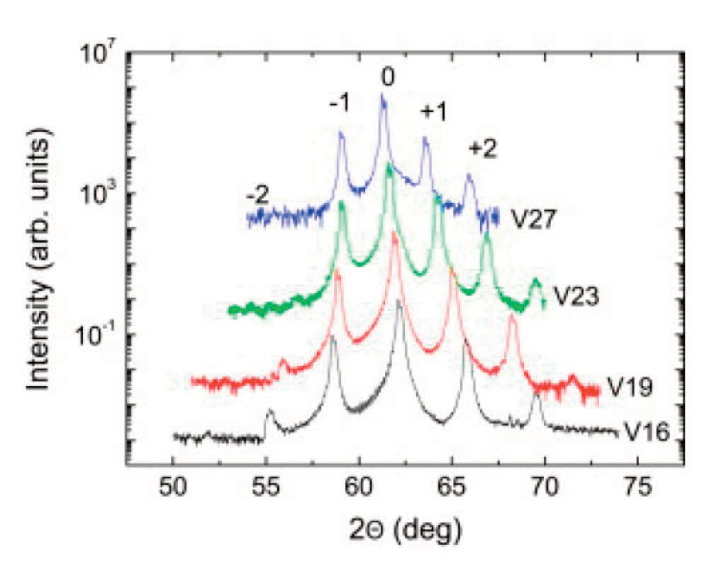Os ydych yn cynrychioli canlyniadau’n ddarluniadol, gan gynnwys mewn siartiau neu graffiau, fe’u labelir fel Ffigurau (Fig. 1, Fig. 2, ac ati); Testun a data wedi eu cyflwyno mewn colofnau a rhesi yw Tablau. Dylid rhifo a labelu Ffigurau a Thablau gyda thestun, fel isod.

In Fig. 1 the XRD patterns are presented for four representative samples. The (002) peak, labelled as …

Figure 1. Measured X-ray diffraction of four representative samples.

Dylid rhoi capsiwn y ffigur o dan y ffigur, gan fod ffigurau fel arfer yn cael eu darllen o’r gwaelod i fyny.

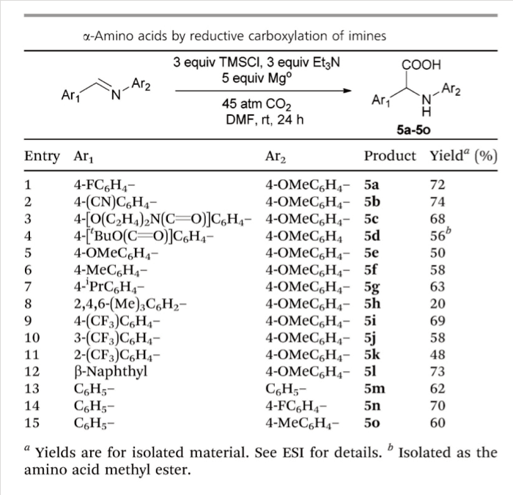Os yw’r deunydd sy’n cael ei ddefnyddio yn y testun yn cael ei atgynhyrchu o ffynhonnell arall, rhaid cyfeirnodi’n briodol, gyda’r cyfeirnod yn ymddangos yn y rhestr gyfeirio ar ddiwedd yr aseiniad, fel yn yr enghraifft ganlynol:

Table 2, reproduced below, summarizes the results of a survey of substrate scope which was conducted once the reaction conditions had been optimized2........

Table 2: α-Amino acids by reductive carboxylation of imines2

Cyfeirnod ar ddiwedd yr aseiniad:

2. A. A. Sathe, D.R. Hartline and A.T. Radosevich, Chem Commun., 2013, 49, 5041.

Dylid rhoi capsiwn y tabl ar ben y tabl gan fod tablau fel arfer yn cael eu darllen o’r top i lawr.

Dylid cynnwys rhestr o ffigurau, tablau ac ati ar ôl y rhestr gyfeirio i nodi’r hyn sydd wedi ei gynnwys o fewn y testun:

Rhestr gyfeirio:
1...............
2. A.A. Sathe, D.R. Hartline and A.T. Radosevich, Chem Commun., 2013, 49, 5041. 3 ...............

Rhestr Ffigurau:
Figure 1. Measured X-ray diffraction of four representative samples Figure 2. A polarity inversion route to α-Amino acids

Rhestr Tablau:
Table 1. Conditions for reductive carboxylation
Table 2. α-Amino acids by reductive carboxylation of imines

Diwedd y Canllaw

